解析示波器的触发原理
来源： 互联网
我们经常听到示波器的触发方式有电平触发和边沿触发等，但是，到底什么是触发呢?它在示波器中有什么用呢?为了使扫描信号与被测信号同步，我们可以设定一些条件，将被测信号不断地与这些条件相比较，只有当被测信号满足这些条件时才启动扫描，从而使得扫描的频率与被测信号相同或存在整数倍的关系，也就是同 步。这种技术我们就称为“触发”，而这些条件我们称其为“触发条件” 。
触发的目的简单来说就是为了每次显示的时候都在波形的同一位置开始，波形可以稳定显示。一般模拟示波器有边沿触发、视频触发和市电触发;而在数字示波器上有了更多的触发条件被称为高级触发如逻辑触发，毛刺触发和脉宽触发等。
① edge trigger ， 边沿触发，可设触发电平，上升沿或下降沿。边沿触发也称为基本触发。
② advanced trigger，即高级触发，里面含概各种不同的触发功能，可以根据被测信号的特征，设置相应的触发条件，定位感兴趣的波形。高级触发是电路调试的关键。在电路调试过程中，如果事先不了解被测信号可能的问题配合不同的高级触发功能来进行故障的细节定位，这样可以缩短您的调试周期。
示波器的基本触发模式
什么是示波器的触发模式?我们知道，示波器需要通过“触发” 这样一种办法来使得示波器的扫描与被观测信号同步，从而显示稳定的波形，所谓“触发模式” 是指一些为产生触发所选定的方式，以满足不同的观测需要。
示波器最常用最基本的触发模式有三种：第一种是“自动模式” ，示波器面板上一般标为“AUTO” 。在这种模式下，当触发没有发生时，示波器的扫描系统会根据设定的扫描速率自动进行扫描;而当有触发发生时，扫描系统会尽量按信号的频率进行扫描。所以在这种模式下不论触发条件是否满足，示波器都会产生扫描，都可以在屏幕上可以看到有变化的扫描线，这是这种模式的特点。
第二种是“正常模式” ，也称为“常规模式” ，在面板上一般标为“NORMAL” 或“NORM” 。这种模式与自动模式不同，在这种模式下示波器只有当触发条件满足了才进行扫描，如果没有触发，就不进行扫描。因此在这种模式下如果没有触发的话，对于模拟示
波器而言您会看不到扫描线，屏幕上什么都没有，对于数字示波器而言您会看不到波形更新，不了解这一点还常常会以为是信号没连上或什么其他故障。
第三种是“单次模式” ，一般标为“SINGLE” 或“SIGL” 。这种模式与“正常模式” 有一点类似，就是只有当触发条件满足时才产生扫描，否则不扫描。而不同在于，这种扫描一但产生并完成后，示波器的扫描系统即进入一种休止状态，使得后面即使再有满足
触发条件的信号出现也不再进行扫描，也就是触发一次只扫描一次，即单次，必须通过手工的方法将扫描系统重启，才能产生下一次触发。 显然，对于普通模拟示波器而言在这种模式下您经常会发现什么也看不到，因为波形一闪而过，示波器不能将其保留，因此除了与照相机配合将一闪而过的波形拍下来，在多数场合这种模式没有什么用。
以上三种触发模式是绝大多数示波器都会提供的，那么，我们在实际中应该怎样选择和使用呢?
示波器触发模式的使用
一般来说，在对信号的特点不是很了解的时候，应该选择自动模式，因为这时不管信号是什么样示波器都会扫描，您至少能在屏幕上看到一些东西，那怕仅仅是扫描线也好，而不会什么都没有。有扫描线后可以通过调节垂直增益、垂直位置、时基速率等参数“找到” 波形，然后通过选择触发源、触发边沿、触发电平等稳定波形。对于模拟示波器来说，只要信号是周期性的，其频率在适合相应示波器观测的范围内并且不太复杂的话，通过这样的步骤一般能达到对信号的大体了解，然后根据需要可作进一步的观测。
对于正常模式，许多朋友可能会觉得与自动模式在观测效果上没有什么区别，常常有这样的情况，将触发模式在自动与正常之间切换，屏幕波形并没有什么变化，不过这种情形往往只发生在被观测信号是一些比较简单的周期性信号的情况下。正常模式的作用在于观测波形的细节，特别是对于比较复杂的信号，例如视频同步信号。为什么这样说呢?这是因为为了观测细节，我们必须将时基扫描速率调高，以便将波形展开。而当我们这样做的时候，就会使得被观测信号的频率相对于示波器扫描速率而言变低，也就是说，在两次触发之间示波器可能会作很多次扫描。在这种情形下，如果这时我们选择的是自动模式，则示波器会实际进行所有这些扫描，其结果是使这些扫描(它们不是由触发产生)所对应的波形与触发扫描所对应的波形一起显示，造成显示波形的混叠，因而不能清晰地显示我们想看的波形。而如果我们选择的是正常模式，则这些在触发之间的扫描示波器实际不会进行，只进行那些因触发而产生的扫描，因而只显示我们想看到的与触发相联系的波形，从而使波形会比较清晰，这就是正常触发模式的功用。图 1 是这种情况的图解，在图 1 中，左侧上方是被观测的波形，下方是扫描波形，右侧是波形的显示。图 1a 中扫描速率较低，不便于观察波形的细节;图1b 将扫描速率提高，采用自动触发模式，这时显示的波形是不清晰的，有混叠现象;图 1c 中的扫描速率与图 1b 相同，但采用正常触发方式，仅在有触发时才进行扫描，因而显示清晰的波形。

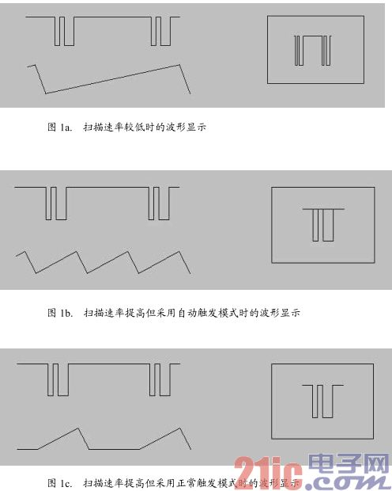

对于单次模式，如上所述就普通模拟示波器而言我们基本上是难以利用的，但对于数字存储示波器来说它是一种非常有用的触发模式。在数字存储示波器中，使用单次触发模式可以捕捉单次出现或多次出现但不太具有周期性的信号。虽然使用正常模式也能够捕捉单次的信号，但如果信号是多次而非单次时，在正常模式下后面出现的信号所触发的扫描就会将前面捕获的结果抹去，因此反而得不到稳定的波形。在这种时候如果采用单次模式就没有这个问题，也就是说，单次模式的触发具有从多次出现的信号中挑选一个的能力。

